LZX6011单相电量仪 测试报告
产品基本信息
产品名称 |  | 单相电量仪 |  | 测试人 |  |  | 苏正成 |  |  | 产品图片
产品型号 |  | LZX6011 |  | 测试时间 |  |  | 2025.5.13 |  |  | 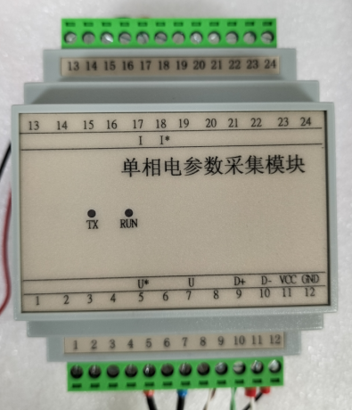
生产厂家 |  | 常州立忠信科技有限公司 |  | 项目编号
技术手册 |  | 说明书及协议1.jpg，说明书及协议2.jpg
通讯协议 |  | 有
上位机 |  | 常州立忠信测试软件240131.exe
产品测试需求
编号 | 需求要点 |  | 需求分类 |  | 测试方法 |  |  | 协助方 |  |  | 完成标准 |  | 完成时间
1 | 485通讯测试 |  | 功能测试 |  | 根据通讯协议，使用Mthings获取电量仪，采集间隔100ms |  |  | 王慧/李夏霞 |  |  | 100ms下响应失败小于5%
3 | 验证电压 |  | 功能测试 |  | 根据传感器电压范围验证是否准确 |  |  | 王慧/李夏霞 |  |  | 10~20VDC,均可正常使用
4 | 电源反接 |  | 可靠性测试 |  | 电源反接（反接时长5-10分钟） |  |  | 王慧/李夏霞 |  |  | 电源正常接入后，可正常通讯
5 | 485接入12V |  | 可靠性测试 |  | 485针脚接入12V（反接时长5-10分钟） |  |  | 王慧/李夏霞 |  |  | 电源正常接入后，可正常通讯
6 | 接入主机测试 |  | 功能测试 |  | 使用主机通过串口服务器采集传感器 |  |  | 王慧/李夏霞 |  |  | 正常采集，无失败
7 | 协议验证 |  | 功能测试 |  | 使用串口助手验证协议说明中的所有协议 |  |  | 王慧/李夏霞 |  |  | 验证协议的正确性及协议返回内容
8 | 采集精度 |  | 功能测试 |  | 使用万用表测量及跟其他在售电量仪对比 |  |  | 王慧/李夏霞 |  |  | 电压测量误差：±0.05%到±0.5%。  电流测量误差：±0.05%到±0.5%，  有功功率误差：±0.05%到±0.1%。  无功功率误差：±0.3%到±1.0%。  有功电能误差：±0.05%到±0.1%。  无功电能误差：±0.3%到±1.0%。  频率测量误差：±0.05%。  相位测量误差：±0.1°到±0.2 |  | 2025.5.13
产品测试结果
编号 | 需求要点 |  | 测试方法 |  |  | 期望结果 |  |  | 实际结果 |  |  | 测试状态 | 备注
1
2
3
4
5
6
7
8 | 采集精度 |  | 正常接入市电系统，接入电风扇（40W），与电吹风 |  |  | 能正常检测到小电流、大电流并且数据准确 |  |  | 电风扇电流（约0.18A）检测不出来，接电吹风（约7.07A）能检测并且数据准确 |  |  | 不通过
产品测试记录
编号 | 测试项目 |  | 测试记录
1
2
3
4
5
6
7
8 |  |  | 小电流测试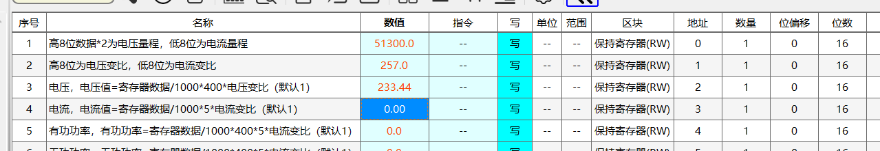  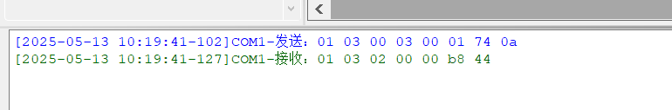  大电流测试  